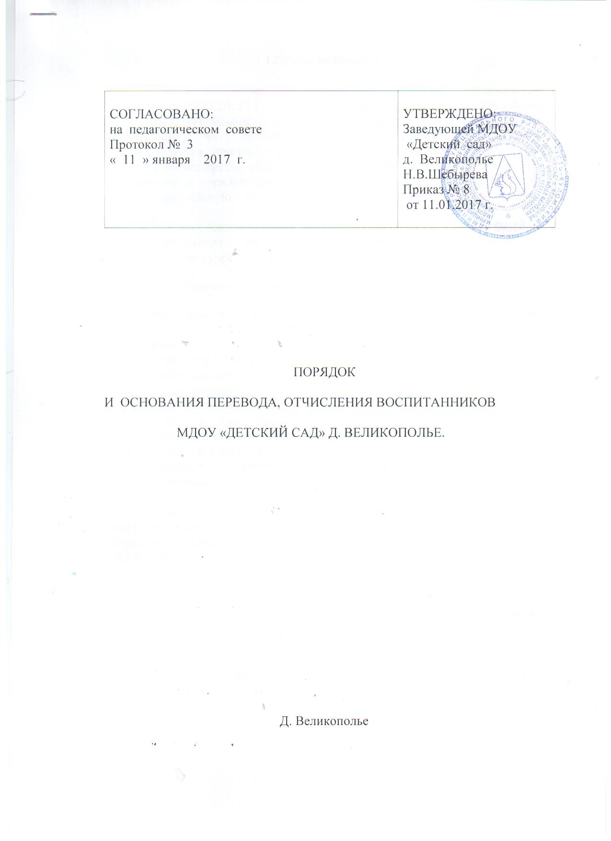

СОГЛАСОВАНО:  на педагогическом совете  Протокол № 3  « 11 » января 2017 г. | УТВЕРЖДЕНО:  Заведующей МДОУ  «Детский сад»  д. Великополье  Н.В.Шебырева  Приказ № 8  от 11.01.2017 г.

ПОРЯДОК

И ОСНОВАНИЯ ПЕРЕВОДА, ОТЧИСЛЕНИЯ ВОСПИТАННИКОВ

МДОУ «ДЕТСКИЙ САД» Д. ВЕЛИКОПОЛЬЕ.

Д. Великополье

1.Общее положение.

1.1 Настоящее положение разработано в соответствии с Федеральным законом от 29.12.2012 г. №273-ФЗ « Об образовании в Российской Федерации», «Порядком организации и осуществления образовательной деятельности по основным общеобразовательным программам-образовательным программам дошкольного образования», утверждённом приказом министерства образования и науки РФ от 30.08.2013 г №1014, Положением о порядке комплектования МДОУ, реализующем основную общеобразовательную программу дошкольного образования, Уставом МДОУ.
1.2. Данный документ регулирует порядок и основания перевода, отчисления и восстановления воспитанников Муниципального дошкольного образовательного учреждения «Детский сад» д. Великополье (далее МДОУ).

2. Порядок и основания для перевода воспитанников.

2.1. Перевод воспитанников в другое образовательное учреждение может быть:
- по заявлению родителей (законных представителей) воспитанников, в том числе в случае перевода воспитанника для продолжения освоения программы в другую организацию, осуществляющую образовательную деятельность:
- по обстоятельствам, не зависящим от воли родителей (законных представителей) воспитанника и МДОУ, осуществляющую образовательную деятельность, в том числе в случае ликвидации организации, осуществляющую образовательную деятельность, аннулирования лицензии на осуществление образовательной деятельности.
2.2. Основанием для перевода является распорядительный акт (приказ) МДОУ, осуществляющую образовательную деятельность, о переводе воспитанника
2.3. Основаниями для перевода ребёнка являются:
- заявление родителей (законных представителей);
- обменное письмо;
- заключение психолого-медико-педагогической комиссии.

3. Порядок отчисления.

3.1. Основание для отчисления воспитанника является распорядительный акт (приказ) МДОУ, осуществляющую образовательную деятельность, об отчислении.
Права и обязанности участников образовательного процесса, предусмотренные законодательством об образовании и локальными нормативными актами МДОУ, прекращаются с даты отчисления воспитанника.
3.2. Отчисления воспитанника из дошкольной группы может производиться в следующих случаях:
- в связи с завершением дошкольной ступени обучения:
-по заявлению родителей (законных представителей) воспитанника:
-по обстоятельствам, не зависящим от воли родителей (законных представителей) воспитанника и МДОУ, осуществляющую образовательную деятельность, в том числе в случаях ликвидации организации, осуществляющей образовательную деятельность, аннулирования лицензии на осуществление образовательной деятельности.
3.3. Основаниями для отчисления ребенка из Учреждения являются:
- расторжение договора, регулирующего отношения между МДОУ и родителями (законными представителями) воспитанника по соглашению сторон;
- решение суда о расторжении договора, регулирующего отношения между МДОУ и родителями (законными представителями) воспитанника;
- истечение срока действия договора, регулирующего отношения между МДОУ и родителями (законными представителями) воспитанника

